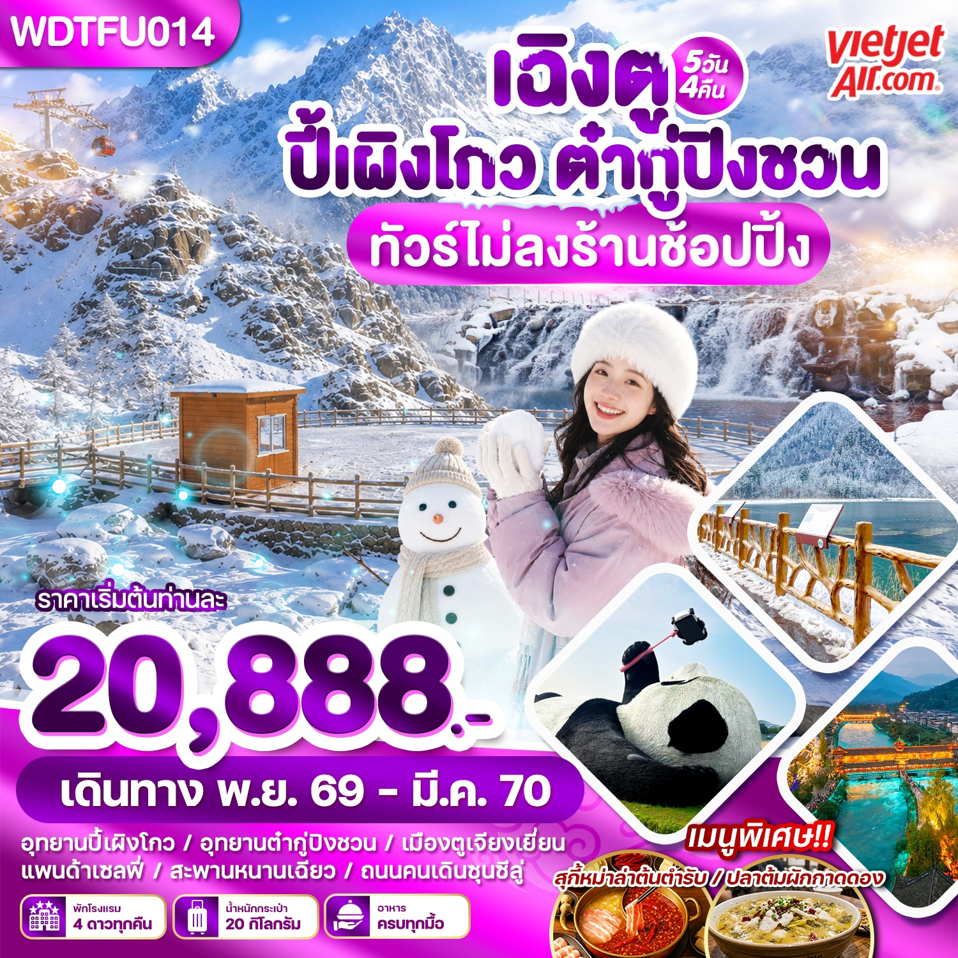

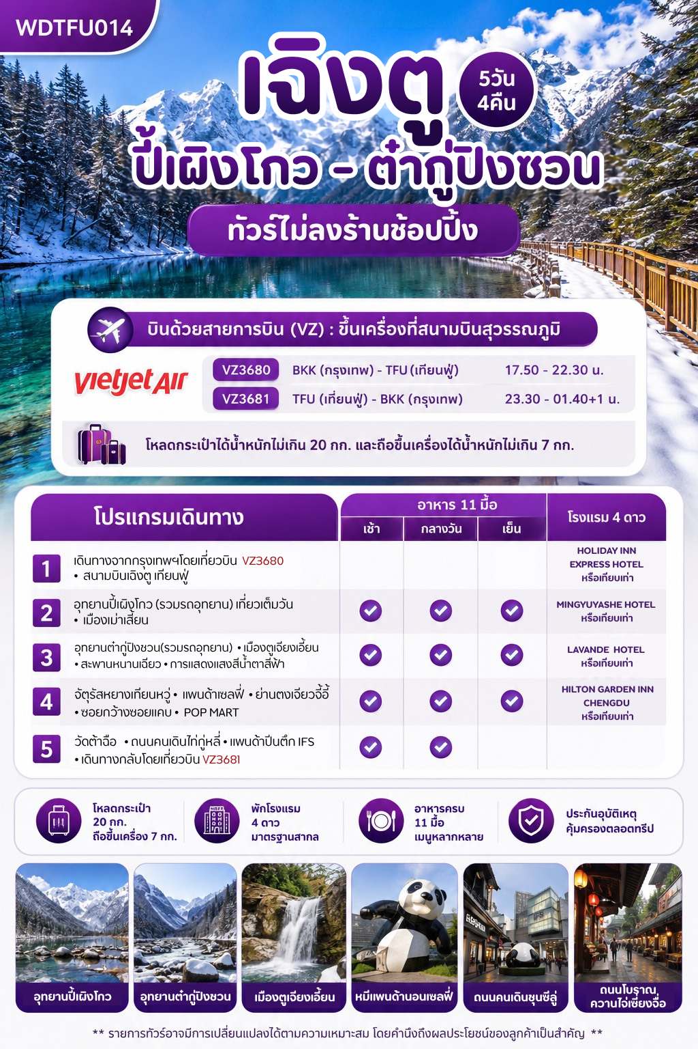
DAY1

กรุงเทพฯ (สนามบินสุวรรณภูมิ) • สนามบินเฉิงตู เทียนฟู่ (-/-/-)

15.30 น.: คณะเดินทางพร้อมกันที่ สนามบินสุวรรณภูมิอาคารผู้โดยสารขาออก เคาน์เตอร์สายการบิน VIETJET AIRLINES โดยมีเจ้าหน้าที่ให้การต้อนรับและอำนวยความสะดวกแจกเอกสารลงทะเบียนติดแท็กกระเป๋า
*** หมายเหตุ : เคาน์เตอร์เช็คอินปิดบริการก่อนเวลาเครื่องออก 60 นาที และไม่มีประกาศเตือนผู้โดยสารขึ้นเครื่อง ดังนั้นผู้โดยสารจำเป็นต้องพร้อม ณ ประตูขึ้นเครื่องก่อนเวลาเครื่องออกอย่างน้อย 45 นาที ***
17.50 น.: นำท่านเดินทางสู่สนามบินเฉิงตู เทียนฟู่ ประเทศจีน เที่ยวบินที่ VZ3680
22.30 น.: เดินทางถึงสนามบินเฉิงตู นำท่านผ่านด่านตรวจคนเข้าเมืองรับกระเป๋าสัมภาระ หลังจากนั้นนำท่านเดินทางเข้า
สู่ที่พัก เวลาท้องถิ่นเร็วกว่าประเทศไทย 1 ชั่วโมง (กรุณาปรับนาฬิกาของท่านเป็นเวลาท้องถิ่น) เมืองเฉิงตู ซึ่งเป็นเมืองหลวงของมณฑลเสฉวน ตั้งอยู่บริเวณลุ่มแม่น้ำหมินใจกลางมณฑล มีภูมิประเทศรายรอบไปด้วยเทือกเขา และมีสภาพภูมิอากาศที่เหมาะสมต่อการประกอบอาชีพเกษตรกรรม โดยมีฤดูร้อนที่อบอุ่น ฤดูหนาวที่ไม่หนาวนัก และมีปริมาณ ความชื้นสูง ประชากรเมืองเฉิงตูมีราว 10 ล้านคน จัดเป็นอันดับ 3 ของประเทศจีน ในปัจจุบันเป็นศูนย์กลางด้านการเมือง การทหาร และด้านการศึกษาของภูมิภาคตะวันตกเฉียงใต้
ที่พัก: HOLIDAY INN EXPRESS HOTEL หรือเทียบเท่าระดับ 4 ดาวจีน
DAY2
อุทยานปี้เผิงโกว (รวมรถอุทยาน) เที่ยวเต็มวัน - เมืองเม่าเสี้ยน (B/L/D)
เช้า : รับประทานอาหารเช้า ณ ห้องอาหารโรงแรม (มื้อที่ 1 )
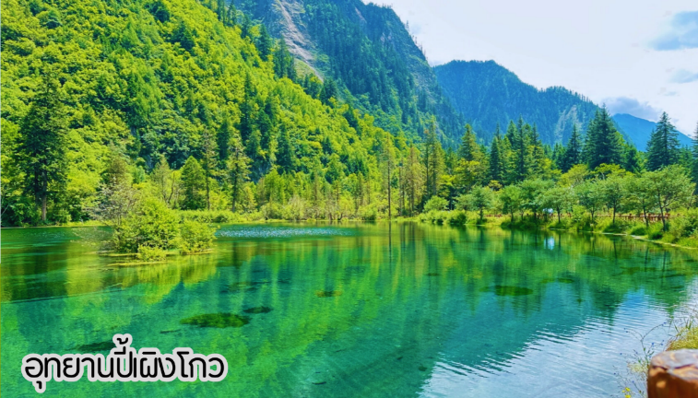
จากนั้นนำท่านเดินทางสัมผัสสวรรค์แห่งธรรมชาติที่ อุทยานปี้เผิงโกว อุทยานแห่งชาติระดับ4A เป็นแหล่งท่องเที่ยวที่ตั้งอยู่ในมณฑลเสฉวน เขตปกครองตนเองชนชาติทิเบตและเชียงอาป้า ค้นพบมนต์เสน่ห์ของอุทยานปี้เผิงโกว สถานที่ที่ธรรมชาติโดยมีจุดชมวิวเป็นน้ำตกที่สวยงามอยู่ท่ามกลางหุบเขาที่สวยงามให้ได้ชมแบบชื่นใจ และยังมีดอกไม้นานาพรรณที่สวยงามให้ได้ชม มีทะเลสาบอันกว้างใหญ่ที่มีน้ำใสสะอาด ซึ่งน้ำเหล่านี้ไหลมาจากภูเขาหิมะที่สูงใหญ่ด้านบน และหากอากาศดีฟ้าเปิด ก็จะได้มองเห็นภูเขาหิมะที่ตั้งตระหง่านอยู่หลายลูก ภูเขาบางลูกยังจะได้เห็นกลาเซียร์ และหิมะที่ปกคลุมอยู่บนภูเขา เป็นภาพความงดงามตระการตา (รวมรถอุทยาน)
(หิมะขึ้นอยู่กับสภาพอากาศ และจุดท่องเที่ยวในอุทยานอาจมีการเปลี่ยนแปลงตามความเหมาะสม)
เที่ยง : รับประทานอาหารเที่ยง ณ ภัตตาคาร (มื้อที่ 2)
จากนั้นนำท่าเดินทางไปยังเมืองเม่าเสี้ยน
ค่ำ : รับประทานอาหารค่ำ ณ ภัตตาคาร (มื้อที่ 3)
ที่พัก: MINGYUYASHE HOTEL หรือเทียบเท่าระดับ 4 ดาวจีน
DAY3
อุทยานต๋ากู่ปิงชวน(รวมรถอุทยาน) – เมืองตูเจียงเอี้ยน -สะพานหนานเฉียว –
การแสดงแสงสีน้ำตาสีฟ้า (B/L/D)
เช้า : รับประทานอาหารเช้า ณ ห้องอาหารของโรงแรม (มื้อที่ 4)
นำท่านเดินทางสู่ อุทยานสวรรค์ภูผาหิมะการ์เซีย “ต๋ากู่ปิงชวน” (รวมรถอุทยาน+กระเช้าขึ้นลง) ถือได้ว่าเป็นอุทยานสมบัติทางธรรมชาติที่ล้ำค่าของมณฑลเสฉวน ที่มีความงามไม่แพ้อุทยานและทะเลสาบใดใดบนโลกมนุษย์ อุทยานสวรรค์ภูผาหิมะการ์เซีย
“ต๋ากู่ปิงชวน” ถูกค้นพบผ่านดาวเทียมเมื่อปี ค.ศ. 1992 โดยนักวิทยาศาสตร์ชาวญี่ปุ่น หลังจากได้ตรวจสอบพื้นที่จึงทราบว่าที่เป็นธารน้ำแข็งที่ตั้งอยู่ต่ำที่สุด ใหญ่ที่สุด และอายุน้อยที่สุดในโลก และยังตั้งอยู่ไม่ไกลจากตัวเมืองทำให้สามารถเดินทางไปท่องเที่ยวได้ง่าย ซึ่งคนในพื้นที่มีความเชื่อว่าภายในธารน้ำแข็งแห่งนี้นั้นมีเทพเจ้าศักสิทธ์พิทักษ์อยู่ จึงทำให้ไม่มีใครสามารถพิชิตยอดเขาแห่งนี้ได้จุดที่สูงที่สุดมีความสูงจากระดับน้ำทะเลประมาณ 5,286 เมตรเป็นภูผาธารน้ำแข็งที่ศักดิ์สิทธิ์ ชาวบ้านเชื่อว่ามีเทพเจ้าพิทักษ์ภูเขาแห่งนี้อยู่ ทำให้ภูผาแห่งนี้ยังมิเคยมีใครพิชิตยอดเขาได้
(หิมะขึ้นอยู่กับสภาพอากาศ และจุดท่องเที่ยวในอุทยานอาจมีการเปลี่ยนแปลงตามความเหมาะสม)
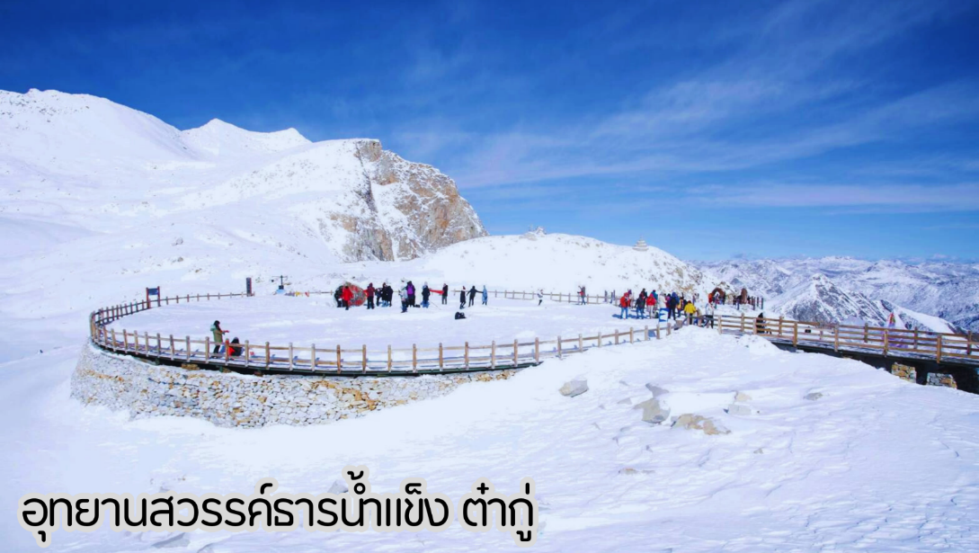
เที่ยง : รับประทานอาหารกลางวัน ณ ภัตตาคาร (มื้อที่ 5)
หลังจากนั้นนำท่านเดินทางสู่ เมืองตูเจียงเอี้ยน จากนั้นท่านเดินทางสู่ สะพานหนานเฉียวเพื่อชม การแสดงแสงสีน้ำตาสีฟ้า เป็นสถานที่ท่องเที่ยวยามค่ำคืนขนาดใหญ่ที่มีธีมเป็นน้ำในโครงการอนุรักษ์น้ำตูเจียงเอี้ยน ซึ่งเป็นมรดก ทางวัฒนธรรมของโลกโดยผสมผสานเทคโนโลยีสมัยใหม่เข้ากับวัฒนธรรมการอนุรักษ์น้ำโบราณครอบคลุมพื้นที่กว่า 1,000 เอเคอร์ จุดชมวิวแห่งนี้คือการแสดงแสงและเงา "น้ำตาสีฟ้า"น้ำตาสีน้ำเงินเป็นจุลินทรีย์เรืองแสงที่มี ลักษณะเฉพาะซึ่งจะเปล่งแสงสีฟ้าเมื่อถูกกระตุ้นส่งผลให้ทะเลสาบปล่อยแสงสีฟ้าลึกลับในเวลากลางคืน นักท่องเที่ยวที่มาเยือนทะเลสาบชิงเฉิงทางเรือจะรู้สึกราวกับอยู่ในแดนสวรรค์และสัมผัสได้ถึงความอ่อนโยนและ ความเงียบสงบของผืนน้ำ
(การแสดงขึ้นอยู่กับวันเดินทาง อาจมีการยกเลิกหรือใช้เวลาเดินทางนานกว่ากำหนดเนื่องจากสภาพอากาศหรือการจราจร ซึ่งไม่สามารถคาดการณ์ล่วงหน้าได้ และบริษัทฯ ไม่สามารถคืนเงินได้เนื่องจากการแสดงไม่มีค่าเข้าชม)
ค่ำ : รับประทานอาหารค่ำ ณ ภัตตาคาร (มื้อที่ 6) เมนูพิเศษ ปลาต้มผักกาดดอง
ที่พัก: LAVANDE HOTEL หรือเทียบเท่าระดับ 4 ดาวจีน
จัตุรัสหยางเทียนหวู่ – แพนด้าเซลฟี่ - ย่านตงเจียวจี้อี้ - ซอยกว้างซอยแคบ
POP MART (B/L/D)

DAY4
เช้า : รับประทานอาหารเช้า ณ ห้องอาหารโรงแรม (มื้อที่ 7)
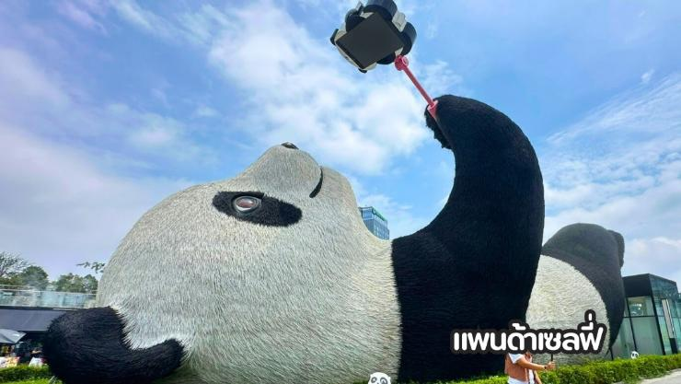
จากนั้นนำท่านชม จัตุรัสหยางเทียนหวู่ นำท่านถ่ายกับรูปปั้นผลงานศิลปะ รูปปั้นแพนด้าถ่ายเซลฟี่ ที่ตั้งอยู่กลางจัตุรัสสุดน่ารัก ซึ่งออกแบบโดยนักออกแบบชื่อดัง FLORENTIJN HOFMAN หมีแพนด้าตัวนี้มีความยาว 26 เมตร กว้าง 11 เมตร สูง 12 เมตรและหนัก 130 ตัน อยู่ในท่านอนหงายบนพื้นเท้ายกขึ้นจับไม้เซลฟี่สีชมพูเล่นถ่ายเซลฟี่อย่างสบายอารมณ์ น่ารักน่าเอ็นดูมาก
นักออกแบบ Hofman แนะนำว่าผลงานแพนด้ายกโทรศัพท์มือถือขึ้นเพื่อถ่ายเซลฟี่มีความสนุกมาก ด้วยท่าทางสบายๆ ผ่อนคลายและมีความสุข และเป็นการแสดงออกด้วยภาษาทางศิลปะแบบหนึ่งที่สะท้อนชีวิตในท้องถิ่น มอบความรู้สึกสนิทสนมและมีความสุขกับผู้ชมทุกท่าน จากนั้นนำท่านเดินทางไปยัง เมืองเฉิงตู จากนั้นท่านไปย่านสุดชิคของเมืองเฉิงตู ย่านตงเจียวจี้อี้ (Eastern Suburb Memory) ย่านศิลปะและวัฒนธรรมสุดชิคแห่งเฉิงตู ดัดแปลงจากโรงงานอุตสาหกรรมเก่า ผสมผสานงานศิลป์ ดนตรี คาเฟ่ และสตรีทอาร์ต ให้บรรยากาศย้อนยุคแต่ทันสมัย เหมาะสำหรับถ่ายรูปและเดินเล่น
เที่ยง : รับประทานอาหารเที่ยง ณ ภัตตาคาร (มื้อที่ 8 )
จากนั้นนำท่านเที่ยวชม ถนนโบราณควานไจ่เซี่ยงจื่อ แปลเป็นไทยได้ใจความ “ซอยกว้างซอยแคบ” จัดว่ามีเสน่ห์ ของความเป็นอาคารตกแต่งด้วยเรื่องราววิถีชีวิตการเป็นอยู่ของคนจีนเฉิงตูในสมัยโบราณ แต่ผสมความทันสมัยใส่เข้าไปได้อย่างลงตัว ถนนคนเดินมี 3 ซอย แต่ละซอยมีความยาวประมาณ 400 เมตร มีร้านค้าเล็กๆ ตั้งเรียงรายอยู่ในแต่ละซอยและตรอกให้เดินช้อปกันเพลิน ทั้งร้านหนังสือ ร้านชา-กาแฟ บาร์ เสื้อผ้า ไปจนถึงร้านอาหารนานาชนิด รวมร้านค้าทุกซอยแล้วมีจำนวนหลายร้อยร้านค้า และพลาดไม่ได้กับ POP MART ร้านค้าของเล่นที่ฮิตมาแรงอย่างมาก ณ ตอนนี้ให้ท่านได้เลือกจุ่ม ART TOYS สะสมเป็นของที่ระลึกกลับประเทศไทย
ออฟชั่นทัวร์ : ล่องเรือแม่น้ำจิ่นเจียงชมวิวกลางคืนเฉิงตู 300RMB/ท่าน
ค่ำ : รับประทานอาหารค่ำ ณ ภัตตาคาร (มื้อที่ 9)เมนูพิเศษ สุกี้หม่าล่า
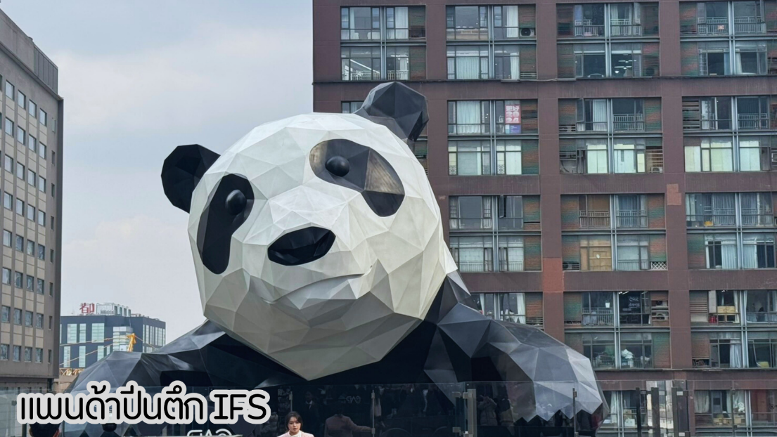
ที่พัก: HILTON GARDEN INN CHENGDU หรือเทียบเท่าระดับ 4 ดาวจีน
วัดต้าฉือ – ถนนคนเดินไท่กู่หลี่ - แพนด้าปีนตึก IFS - สนามบินเฉิงตูเทียนฟู่
สนามบินสุวรรณภูมิ กรุงเทพฯ (B/L/D)

DAY5

เช้า : รับประทานอาหารเช้า ณ ห้องอาหารของที่พัก (มื้อที่ 10)
นำท่านเดินทางสู่ วัดต้าซือ วัดพุทธเก่าแก่แห่งเฉิงตู สร้างขึ้นตั้งแต่ราชวงศ์เว่ยตะวันออก (ค.ศ. 317-420) เคยเป็นที่ศึกษาของพระเสวียนจั้ง (พระถังซำจั๋ง) ก่อนเดินทางสู่อินเดีย ปัจจุบันเป็นสถานที่สงบใจกลางเมือง ใกล้แหล่งช้อปปิ้ง Taikoo Li ผสมผสานความเก่าแก่และความทันสมัยอย่างลงตัว นำท่านเดินทางสู่ ถนนไท่กู๋หลี่ แหล่งช้อปปิ้งสุดหรูใจกลางเฉิงตู ผสมผสานสถาปัตยกรรมจีนโบราณกับความโมเดิร์น รวมแบรนด์หรู คาเฟ่ชิค ๆ และร้านอาหารสุดเก๋สวรรค์นักช้อป แฟชั่นไฮเอนด์-สตรีทแบรนด์ครบ จัดเต็มทั้ง Gucci, Chanel, Supreme ฯลฯ นำท่านชมจุดเช็คอินที่หลายท่านควรมา แพนด้ายักษ์ เป็นแพนด้าที่อ้วนน่ารักกำลังป่ายปีนตึกเป็นประติมากรรมแพนด้ายักษ์แขวนอยู่บน อาคาร IFS ในใจกลางเมืองเฉิงตู และเมื่อท่านเดินจนสุดถนนท่านได้พบกับ จอสาม 3 มิติ ขนาดใหญ่ยักษ์ที่หัวถนนโดนท่านสามารถเห็นภาพสามมิติด้วยตาเปล่า จอสามมิตินี้มีภาพสุดน่ารักวนเวียนกันไปโดยฉพาะภาพที่สร้างความสนใจให้กับนักท่องเที่ยวที่ผ่านไปมาก็คงไม่พ้นจ้าหมีแพนด้าที่ต่างทำให้นักท่องเที่ยวต้องหยุดชมความน่ารัก และพลาดไม่ได้กับ POP MART ร้านค้าของเล่นที่ฮิตมาแรงอย่างมาก ณ ตอนนี้ให้ท่านได้เลือกจุ่ม ART TOYS สะสมเป็นของที่ระลึกกลับประเทศไทย
เที่ยง : บริการอาหารเที่ยง ณ ภัตตาคาร (มื้อที่ 11)
ได้เวลาอันสมควรนำท่านเดินทางสู่ สนามบินเฉิงตูเทียนฟู่ เพื่อเดินทางกลับประเทศไทย
23.30 น.: นำท่านเดินทางสู่สนามบินสุวรรณภูมิ ประเทศไทย เที่ยวบินที่ VZ3681
01.40 น.: เดินทางถึงสนามบินสุวรรณภูมิ ประเทศไทย โดยสวัสดิ์ภาพพร้อมความประทับใจ
************************************************************************************************

อัตราค่าบริการ*ราคาพิเศษ!! ไม่มีราคาเด็ก*
เด็กทารก อายุ 0-2ปี จ่าย 7,500 ไม่มีที่นั่งบนเครื่องบิน
วันเดินทาง | ราคาทัวร์/ท่าน  ห้องละ 2-3 ท่าน | ราคา  ห้องพักเดี่ยว | ที่นั่ง
01-05 พฤศจิกายน 2569 | 20,888.- | 5,500.- | 20+1
04-08 พฤศจิกายน 2569 | 21,888.- | 5,500.- | 20+1
28 พฤศจิกายน – 02 ธันวาคม 2569 | 22,888.- | 5,500.- | 20+1
07-11 ธันวาคม 2569  *ชดเชยวันพ่อ+วันรัฐธรรมนูญ* | 24,888.- | 5,500.- | 20+1
16-20 ธันวาคม 2569 | 23,888.- | 5,500.- | 20+1
23-27 ธันวาคม 2569 | 23,888.- | 5,500.- | 20+1
28 ธันวาคม 2569 – 01 มกราคม 2570  *วันปีใหม่* | 25,888.- | 5,500.- | 20+1
09-13 มกราคม 2570 | 23,888.- | 5,500.- | 20+1
16-20 มกราคม 2570 | 23,888.- | 5,500.- | 20+1
30 มกราคม – 03 กุมภาพันธ์ 2570 | 23,888.- | 5,500.- | 20+1
27 กุมภาพันธ์ – 03 มีนาคม 2570 | 24,888.- | 5,500.- | 20+1
06-10 มีนาคม 2570 | 22,888.- | 5,500.- | 20+1
10-14 มีนาคม 2570 | 22,888.- | 5,500.- | 20+1
20-24 มีนาคม 2570 | 22,888.- | 5,500.- | 20+1
27-31 มีนาคม 2570 | 22,888.- | 5,500.- | 20+1
31 มีนาคม – 04 เมษายน 2570 | 22,888.- | 5,500.- | 20+1

